Resolución del Pleno del Instituto de Transparencia, Acceso a la Información Pública y Protección de Datos Personales del Estado de México y Municipios, con domicilio en Metepec, Estado de México, de fecha ocho de junio del dos mil veintidós.
VISTO el expediente relativo al recurso de revisión 02769/INFOEM/IP/RR/2022, interpuesto por Xxxxx Xxxxxxxx Xxxxxxxxxx Xxxxx, en lo sucesivo la RECURRENTE, en contra de la falta de respuesta a la solicitud de información con número de folio 00030/NAUCALPA/IP/2022, por parte del Ayuntamiento de Naucalpan de Juárez, en lo sucesivo el Sujeto Obligado; se procede a dictar la presente resolución, con base en lo siguiente.
I. A N T E C E D E N T E S
1. Solicitud de acceso a la información. Con fecha once de enero de dos mil veintidós, la RECURRENTE formuló solicitud de acceso a información pública al SUJETO OBLIGADO a través del Sistema de Acceso a la Información Mexiquense, en adelante SAIMEX, requiriéndole lo siguiente:
“Solicito: 1.- copia del contrato o contratos relacionados a la adquisición de seis grúas, un tractocamión, nueve patrullas pick up y dos camionetas de reacción para el Grupo de Operaciones Especiales (GOE). 2.- Comprobante de pago o pagos relacionados a la adquisición de seis grúas, un tractocamión, nueve patrullas pick up y dos camionetas de reacción para el Grupo de Operaciones Especiales (GOE). 3.- Nombre del proveedor o proveedores de los vehículos. Cabe mencionar que el 1 de marzo de 2021, la alcaldesa de este municipio dio a conocer dichas adquisiciones.” (Sic)
Modalidad elegida para la entrega de la información: a través del SAIMEX.
2. Respuesta. De las constancias que obran en SAIMEX, se observa que el SUJETO OBLIGADO no emitió respuesta a la solicitud de información formulada por la RECURRENTE.
3. Interposición del recurso de revisión. Inconforme la solicitante con la falta de respuesta del SUJETO OBLIGADO, interpuso recurso de revisión a través de SAIMEX en fecha tres de marzo de dos mil veintidós, expresando lo siguiente:
a) Acto impugnado.
“no atiende.” (Sic)
b) Motivos de inconformidad.
“no atiende.” (Sic)
4. Turno. De conformidad con el artículo 185 Fracción I de la Ley Transparencia y Acceso a la Información Pública, el recurso de revisión número 02769/INFOEM/IP/RR/2022 fue turnado a la Comisionada Ponente Guadalupe Ramírez Peña; a efecto de presentar al Pleno el proyecto de resolución correspondiente.
5. Admisión. En fecha ocho de marzo de dos mil veintidós, en términos de lo dispuesto en el artículo 185 fracciones I, II y IV de la Ley de Transparencia y Acceso a la Información Pública del Estado de México y Municipios, se admitió a trámite el recurso de revisión al rubro indicado.
6. Manifestaciones. El catorce, dieciséis y veintiocho de dos mil veintidós el SUJETO OBLIGADO remitió en informe justificado con los archivos electrónicos que a continuación se describen:
- DGA-SRM-M-0022-2022.pdf. Oficio de la Dirección General de Administración número DGA/SRM/m/002272022 de fecha diez de marzo del año dos mil veintidós, en el que hace referencia a contratos y comprobantes de pago.
- EMYA-68-2021.pdf. Oficio de información de la Tesorería Municipal número EMYA/68/2021, de fecha quince de marzo de dos mil veintidós, en el que refirió que no se encuentra información relacionada a la petición.
- MNJ-SA-DRM-FORTASEG-CTAB-LPN-017-2020-1.pdf. Contrato de adquisición de bienes consistente en siete fojas, de fecha treinta de diciembre del año dos mil veinte.
- MNJ-SA-DRM-FORTASEG-CTAB-IR-003-2020.pdf. Contrato de adquisición de bienes consistente en siete fojas, de fecha treinta y uno de agosto de del año dos mil veinte.
- MNJ-SA-DRM-CTAB-LPN-001-2020.pdf. Contrato de adquisición de bienes consistente en siete fojas, de fecha veinticinco de agosto de del año dos mil veinte.
- DGSCYTM-SJ-ETAIP-00033-2022.pdf. Oficio de la Dirección General de Seguridad Ciudadana y Tránsito Municipal, número DGSCYTM/SJ/ETAIP/00033/2022 de fecha veintinueve de marzo de dos mil veintidós, en el que señala que se tome en consideración la información enviada.
- RR-02769-2022.pdf. Listado de los elementos de la Dirección General de Seguridad Ciudadana y Transito Municipal.
Documentos que el veintinueve de abril de dos mil veintidós fueron notificados a la RECURRENTE para su conocimiento, con excepción de los archivos electrónicos identificados como: DGSCYTM-SJ-ETAIP-00033-2022.pdf y RR-02769-2022.pdf, relacionados con una solicitud y un recurso de revisión distintos al que en el presente se resuelve.
Por su parte, la RECURRENTE no realizó manifestaciones, no formuló alegatos ni ofreció ningún medio de prueba.
7. Ampliación del plazo para emitir resolución. El trece de mayo de dos mil veintidós, este Instituto con fundamento en el artículo 181, párrafo tercero, de la Ley de Transparencia y Acceso a la Información Pública del Estado de México y Municipios, determinó mediante el acuerdo respectivo, ampliar por quince días hábiles adicionales el plazo para emitir la presente resolución.
8. Cierre de Instrucción. En fecha trece de mayo de dos mil veintidós, con fundamento en lo establecido en los artículos 185, fracción VI de la Ley de Transparencia y Acceso a la Información Pública del Estado de México y Municipios y 30, fracción IV del Reglamento Interior del Instituto de Transparencia, Acceso a la Información Pública y Protección de Datos Personales del Estado de México y Municipios, al no existir trámite pendiente por realizar y haber sido sustanciado el medio de impugnación se acordó el cierre de instrucción y se procede a formular la resolución que en derecho corresponda.

II. C O N S I D E R A N D O S
Primero. Competencia. El Instituto de Transparencia, Acceso a la Información Pública y Protección de Datos Personales del Estado de México y Municipios, es competente para conocer y resolver el presente recurso de revisión interpuesto por la RECURRENTE, conforme a lo dispuesto en los artículos 6, apartado A de la Constitución Política de los Estados Unidos Mexicanos; 5 párrafos trigésimo, trigésimo primero y trigésimo segundo fracciones IV y V de la Constitución Política del Estado Libre y Soberano de México; 2, fracción II; 29, 36 fracciones I y II; 176, 178, 181, 185, fracción I, 186 y 188 de la Ley Transparencia y Acceso a la Información Pública del Estado de México y Municipios; 9, fracciones I y XXIV y 11 del Reglamento Interior del Instituto de Transparencia, Acceso a la Información Pública y Protección de Datos Personales del Estado de México y Municipios.
Segundo. Oportunidad y Procedibilidad. Es de precisar que la Ley de Transparencia y Acceso a la Información Pública del Estado de México y Municipios, describe el mecanismo de procedencia de los recursos de revisión, como se dispone en los artículos 163 y 166, del tenor literal siguiente:
“Artículo 163. La Unidad de Transparencia deberá notificar la respuesta a la solicitud al interesado en el menor tiempo posible, que no podrá exceder de quince días hábiles, contados a partir del día siguiente a la presentación de aquélla.
…
Artículo 166. […]
Cuando el sujeto obligado no entregue la respuesta a la solicitud dentro del plazo previsto en la Ley, la solicitud se entenderá negada y el solicitante podrá interponer el recurso de revisión previsto en este ordenamiento.”
De la interpretación sistemática a los preceptos legales insertos, se obtiene que el plazo que les asiste a los Sujetos Obligados para entregar la respuesta a una solicitud de información pública es de quince días hábiles posteriores a la presentación de ésta; sin embargo, en aquellos casos en que transcurre el referido plazo de quince días hábiles, sin que los Sujetos Obligados entreguen la respuesta a la solicitud de información, ésta se considera negada; por lo que al solicitante le asiste el derecho para presentar el recurso de revisión.
Derivado de lo anterior, se constituye lo que en la doctrina se conoce como negativa ficta, figura jurídica cuya esencia consiste en atribuir un efecto negativo al silencio de la autoridad administrativa frente a las instancias y solicitudes que hagan los particulares.
Por su parte, el artículo 178 del citado ordenamiento, establece:
“Artículo 178. El solicitante podrá interponer, por sí mismo o a través de su representante, de manera directa o por medios electrónicos, recurso de revisión ante el Instituto o ante la Unidad de Transparencia que haya conocido de la solicitud dentro de los quince días hábiles, siguientes a la fecha de la notificación de la respuesta.”
De lo anterior, se advierte que el recurso de revisión se ha de interponer dentro del plazo de quince días hábiles, a partir de la fecha en que el SUJETO OBLIGADO da respuesta a la solicitud de información; sin embargo, tratándose de negativa ficta no existe resolución que se haga del conocimiento del particular a partir de la cual pueda computarse dicho plazo, por lo que se concluye que la interposición del recurso de revisión puede ser en cualquier momento.
La negativa ficta constituye una presunción legal, en el entendido de que donde no hubo respuesta por parte del Sujeto Obligado existe por lo tanto, una resolución de rechazo ante la solicitud del ciudadano; ya que efectivamente, dicha figura se encuentra íntimamente vinculada con el Derecho de Petición, consagrado en nuestra Carta Magna, es por ello que constituye un instrumento que garantiza la posibilidad de defensa del particular en contra de la incertidumbre jurídica y que tiende a realizar ese Estado de Derecho en el que, el particular, tiene siempre una vía de defensa en contra de los actos autoritarios que le perjudican.
En el marco del derecho de acceso a la información pública, la figura de la negativa ficta brinda al ciudadano la oportunidad de inconformarse en los casos en que estime violentado su derecho; permitiendo a este Instituto cumplir los principios por los cuales la misma ley se rige que atienden a la simplicidad y rapidez al acceso a la información, por lo tanto antes de que se actualice un recurso extemporáneo, se actualiza la omisión del Sujeto Obligado de dar respuesta, por lo que este Organismo Garante del derecho de acceso a la información y en aras de privilegiar el principio de máxima publicidad deberá dar entrada al estudio del fondo del recurso interpuesto en dichos casos y no optar por el desechamiento del mismo.
Por lo tanto, con la finalidad de no reducir ni limitar el derecho de acceso a la información y concederle una protección más eficaz al solicitante para impugnar el silencio del SUJETO OBLIGADO, éste tiene la posibilidad de impugnar dicha omisión en cualquier tiempo mediante el recurso de revisión y con ello satisfacer su pretensión; postura que ha sido adoptada mediante criterio número 001-15, aprobado por el Pleno del Instituto de Transparencia, Acceso a la Información Pública y Protección de Datos Personales del Estado de México y Municipios y publicado en el Periódico Oficial del Estado de México “Gaceta del Gobierno”, el veintitrés de abril de dos mil quince, que establece:
“CRITERIO 0001-15. NEGATIVA FICTA. PLAZO PARA INTERPONER EL RECURSO DE REVISIÓN TRATÁNDOSE DE. El artículo 48, párrafo tercero de la Ley de Transparencia y Acceso a la Información Pública del Estado de México y Municipios establece que, cuando no se entregue la respuesta a la solicitud dentro del plazo de 15 días establecidos en el artículo 46 de la Ley de la materia, se entenderá por negada la solicitud y podrá interponerse el recurso correspondiente. Por su parte, el artículo 72 del mismo ordenamiento legal establece el plazo de 15 días para interponer el recurso de revisión a partir del día siguiente al que tuvo conocimiento de la respuesta recaída a su solicitud, sin que se establezca excepción alguna tratándose de una falta de respuesta del sujeto obligado. Así, entonces, resulta evidente que, al no emitirse respuesta dentro del plazo establecido, se genera la ficción legal de una respuesta en sentido negativo; en el entendido de que el plazo para impugnar esa negativa podrá ser en cualquier tiempo y hasta en tanto no se dicte resolución expresa; es decir, mientras no haya respuesta por parte del Sujeto Obligado, momento a partir del cual deberá computarse el plazo previsto en el artículo 72 de la citada Ley.”
Al mismo tiempo, por cuanto hace a la procedibilidad del recurso de revisión, una vez realizado el análisis de los formatos de interposición del recurso, se concluye la acreditación plena de los elementos formales precisados por el artículo 180 de la Ley de Transparencia y Acceso a la Información Pública del Estado de México y Municipios, en atención a que fue presentado mediante el formato visible en el SAIMEX.
Finalmente, antes de entrar al estudio de la presente resolución es preciso determinar si resulta procedente la interposición del recurso de revisión, toda vez que se actualizan la hipótesis prevista en el artículo 179, fracción VII de la ley de la materia, que a la letra dice:
“Artículo 179. El recurso de revisión es un medio de protección que la Ley otorga a los particulares, para hacer valer su derecho de acceso a la información pública, y procederá en contra de las siguientes causas:
…
VII. La falta de respuesta a una solicitud de acceso a la información;
…”
El precepto legal citado, establece como supuesto de procedencia del recurso de revisión, en aquellos casos en que la RECURRENTE estime negado el acceso a la información por la falta de respuesta; en este asunto se actualiza la hipótesis jurídica citada, en atención a que la particular combate la omisión del SUJETO OBLIGADO y expresa motivos de inconformidad en contra de esa circunstancia.
Tercero. Materia de la revisión. Este Organismo Garante procede del análisis de los agravios hechos valer por la RECURRENTE, a fin de determinar si se violenta en perjuicio de éste, el derecho de acceso a la información previsto en la Constitución Política de los Estados Unidos Mexicanos y en la Constitución Política del Estado Libre y Soberano de México.
Cuarto. Estudio del asunto. Una vez determinada la vía sobre la que versará el presente recurso, y previa revisión del expediente del recurso de revisión materia de la presente resolución, se advierte que el SUJETO OBLIGADO no dio respuesta a la solicitud de información planteada por la RECURRENTE, lo que se traduce como la configuración de la Negativa Ficta, situación que demuestra la existencia del acto impugnado y procedencia del motivo de inconformidad, que en términos generales consistente en que el SUJETO OBLIGADO no emitió respuesta a la solicitud dentro del plazo legal previsto para ello; sin embargo, es importante referir que haciendo uso de su derecho y con el objeto de resarcir la afectación al derecho de acceso a la información pública del particular, a través del informe justificado remitió las documentales previamente descritas.
Por lo que, una vez precisado lo anterior, se procede al análisis del presente recurso, así como al contenido íntegro de las actuaciones que obran en el expediente electrónico, para así estar en posibilidad este Organismo Colegiado de dictar el fallo correspondiente conforme a derecho, tomando en consideración los elementos aportados por las partes y apegándose en todo momento al principio de máxima publicidad consagrado en nuestra Constitución Federal, Local y demás leyes aplicables en la materia, así como en los tratados internacionales en los que el Estado Mexicano sea parte, en concordancia con el artículo 8 de la Ley de Transparencia local.
En primer lugar, es menester mencionar que el derecho de acceso a la información está consagrado en instrumentos internacionales de los cuales el Estado Mexicano se ha adherido, sin oponer reserva alguna sobre lo que nos interesa, adoptando dichas disposiciones al Derecho Interno, específicamente a nivel Constitucional, tal y como lo prevén los arábigos 1 párrafos primero, segundo y tercero y 6 apartado A fracciones I, II, III, IV, V, VI y VII que a la letra señalan:

“Artículo 1o. En los Estados Unidos Mexicanos todas las personas gozarán de los derechos humanos reconocidos en esta Constitución y en los tratados internacionales de los que el Estado Mexicano sea parte, así como de las garantías para su protección, cuyo ejercicio no podrá restringirse ni suspenderse, salvo en los casos y bajo las condiciones que esta Constitución establece.
Las normas relativas a los derechos humanos se interpretarán de conformidad con esta Constitución y con los tratados internacionales de la materia favoreciendo en todo tiempo a las personas la protección más amplia.
Todas las autoridades, en el ámbito de sus competencias, tienen la obligación de promover, respetar, proteger y garantizar los derechos humanos de conformidad con los principios de universalidad, interdependencia, indivisibilidad y progresividad. En consecuencia, el Estado deberá prevenir, investigar, sancionar y reparar las violaciones a los derechos humanos, en los términos que establezca la ley
[…]
“Artículo 6o.
[...]
A. Para el ejercicio del derecho de acceso a la información, la Federación y las entidades federativas, en el ámbito de sus respectivas competencias, se regirán por los siguientes principios y bases:

I. Toda la información en posesión de cualquier autoridad, entidad, órgano y organismo de los Poderes Ejecutivo, Legislativo y Judicial, órganos autónomos, partidos políticos, fideicomisos y fondos públicos, así como de cualquier persona física, moral o sindicato que reciba y ejerza recursos públicos o realice actos de autoridad en el ámbito federal, estatal y municipal, es pública y sólo podrá ser reservada temporalmente por razones de interés público y seguridad nacional, en los términos que fijen las leyes. En la interpretación de este derecho deberá prevalecer el principio de máxima publicidad. Los sujetos obligados deberán documentar todo acto que derive del ejercicio de sus facultades, competencias o funciones, la ley determinará los supuestos específicos bajo los cuales procederá la declaración de inexistencia de la información.

II. La información que se refiere a la vida privada y los datos personales será protegida en los términos y con las excepciones que fijen las leyes.

III. Toda persona, sin necesidad de acreditar interés alguno o justificar su utilización, tendrá acceso gratuito a la información pública, a sus datos personales o a la rectificación de éstos.

IV. Se establecerán mecanismos de acceso a la información y procedimientos de revisión expeditos que se sustanciarán ante los organismos autónomos especializados e imparciales que establece esta Constitución.

V. Los sujetos obligados deberán preservar sus documentos en archivos administrativos actualizados y publicarán, a través de los medios electrónicos disponibles, la información completa y actualizada sobre el ejercicio de los recursos públicos y los indicadores que permitan rendir cuenta del cumplimiento de sus objetivos y de los resultados obtenidos.

VI. Las leyes determinarán la manera en que los sujetos obligados deberán hacer pública la información relativa a los recursos públicos que entreguen a personas físicas o morales.

VII. La inobservancia a las disposiciones en materia de acceso a la información pública será sancionada en los términos que dispongan las leyes.

Así, de la interpretación sistémica de los numerales inmersos en el instrumento legal nacional, el derecho de acceso a la información es un derecho del cual goza toda persona sin discriminación alguna, el cual se ejerce ante los Poderes del Estado, entidades, dependencias o cualquiera persona física o moral que reciba y ejerza recursos públicos, siendo pública toda la información que posean con las excepciones enmarcadas, para lo cual queda demostrado que los sujetos obligados deben cumplir con dichos dispositivos legales.
En ese orden de ideas, la Ley de Transparencia y Acceso a la Información Pública del Estado de México y Municipios, prevé en su artículo 23, lo siguiente:
“Artículo 23. Son sujetos obligados a transparentar y permitir el acceso a su información y proteger los datos personales que obren en su poder:
I. El Poder Ejecutivo del Estado de México, las dependencias, organismos auxiliares, órganos, entidades, fideicomisos y fondos públicos, así como la Procuraduría General de Justicia;
II. El Poder Legislativo del Estado, los organismos, órganos y entidades de la Legislatura y sus dependencias;
III. El Poder Judicial, sus organismos, órganos y entidades, así como el Consejo de la Judicatura del Estado;
IV. Los ayuntamientos y las dependencias, organismos, órganos y entidades de la administración municipal;
V. Los órganos autónomos;
VI. Los tribunales administrativos y autoridades jurisdiccionales en materia laboral;
VII. Los partidos políticos y agrupaciones políticas, en los términos de las disposiciones aplicables;
VIII. Los fideicomisos y fondos públicos que cuenten con financiamiento público, parcial o total, o con participación de entidades de gobierno;
IX. Los sindicatos que reciban y/o ejerzan recursos públicos en el ámbito estatal y municipal;
X. Cualquier persona física o jurídico colectiva que reciba y ejerza recursos públicos en el ámbito estatal o municipal; y
XI. Cualquier otra autoridad, entidad, órgano u organismo de los poderes estatal o municipal, que reciba recursos públicos.
Los sujetos obligados deberán hacer pública toda aquella información relativa a los montos y las personas a quienes entreguen, por cualquier motivo, recursos públicos, así como los informes que dichas personas les entreguen sobre el uso y destino de dichos recursos.
Los servidores públicos deberán transparentar sus acciones, así como garantizar y respetar el derecho de acceso a la información pública.”

En consecuencia, es conveniente analizar si los documentos enviados por el SUJETO OBLIGADO a través del informe justificado cumplió con los requisitos y procedimientos del derecho de acceso a la información pública, en atención a que en la Ley de Transparencia y Acceso a la Información Pública del Estado de México y Municipios en su artículo 4, dice que toda la información generada, obtenida, adquirida, transformada, administrada o en posesión de los Sujetos Obligados es pública y accesible de manera permanente a cualquier persona, privilegiando el principio de máxima publicidad, como así lo establece dicha determinación, que a continuación se transcribe para un mejor entendimiento:
“Artículo 4. El derecho humano de acceso a la información pública es la prerrogativa de las personas para buscar, difundir, investigar, recabar, recibir y solicitar información pública, sin necesidad de acreditar personalidad ni interés jurídico.
Toda la información generada, obtenida, adquirida, transformada, administrada o en posesión de los sujetos obligados es pública y accesible de manera permanente a cualquier persona, en los términos y condiciones que se establezcan en los tratados internacionales de los que el Estado mexicano sea parte, en la Ley General, la presente Ley y demás disposiciones de la materia, privilegiando el principio de máxima publicidad de la información. Solo podrá ser clasificada excepcionalmente Ley de Transparencia y Acceso a la Información Pública del Estado de México y Municipios 29 como reservada temporalmente por razones de interés público, en los términos de las causas legítimas y estrictamente necesarias previstas por esta Ley.
Los sujetos obligados deben poner en práctica, políticas y programas de acceso a la información que se apeguen a criterios de publicidad, veracidad, oportunidad, precisión y suficiencia en beneficio de los solicitantes.”(Sic)

De lo anterior, se desprende que los Sujetos Obligados tienen el deber de atender las solicitudes de acceso a la información pública que se les hagan de su conocimiento y proporcionar la información pública que obre en su poder conforme el estado que se encuentra y no hacer un procesamiento de la misma, ni presentarla conforme al interés del solicitante; como así lo establece el artículo 12 de la Ley de Transparencia y Acceso a la Información Pública del Estado de México y Municipios, el cual a la letra dice:
“Artículo 12.- Quienes generen, recopilen, administren, manejen, procesen, archiven o conserven información pública serán responsables de la misma en los términos de las disposiciones jurídicas aplicables.
Los sujetos obligados sólo proporcionarán la información pública que se les requiera y que obre en sus archivos y en el estado en que ésta se encuentre. La obligación de proporcionar información no comprende el procesamiento de la misma, ni el presentarla conforme al interés del solicitante; no estarán obligados a generarla, resumirla, efectuar cálculos o practicar investigaciones.” (Sic)

En esa tesitura, el artículo 24 en su último párrafo de la Ley de la Materia, dispone que los Sujetos Obligados sólo proporcionarán la información pública que generen, administren o posean en el ejercicio de sus atribuciones; por consiguiente, la información pública se encuentra a disposición de cualquier persona, lo que implica que es deber de los Sujetos Obligados, garantizar el Derecho de Acceso a la Información Pública, lo que no sucedió en el presente caso.

Siempre y cuando no se trate de información reservada o clasificada, que difundirla pondría en riesgo la seguridad jurídica y física del titular de la información, debiendo tener audacia los Sujetos Obligados para cuidar esta información a través del acuerdo clasificatorio del comité de transparencia y la versión pública que emita el servidor público habilitado de cada Sujeto Obligado; como así se establece en la Ley de Transparencia y Acceso a la Información Pública del Estado de México y Municipios.

Por otra parte, conviene mencionar que la Ley de Transparencia vigente en el Estado de México refiere:

Artículo 18. Los sujetos obligados deberán documentar todo acto que derive del ejercicio de sus facultades, competencias o funciones, considerando desde su origen la eventual publicidad y reutilización de la información que generen.

Artículo 19. Se presume que la información debe existir si se refiere a las facultades, competencias y funciones que los ordenamientos jurídicos aplicables otorgan a los sujetos obligados.

En los casos en que ciertas facultades, competencias o funciones no se hayan ejercido, se debe motivar la respuesta en función de las causas que motiven tal circunstancia.

Si el sujeto obligado, en el ejercicio de sus atribuciones, debía generar, poseer o administrar la información, pero ésta no se encuentra, el Comité de transparencia deberá emitir un acuerdo de inexistencia, debidamente fundado y motivado, en el que detalle las razones del por qué no obra en sus archivos.

Énfasis añadido.

De los dispositivos legales en comento, se aprecia que todo acto de autoridad en el ejercicio de sus funciones y atribuciones debe estar documentado, por lo que para dar atención a una solicitud de información el Sujeto Obligado debe entregar el soporte documental en donde conste la información requerida, debiendo contemplar que no se trate de información reservada o confidencial, por lo que debe cuidar dicha información a través del acuerdo clasificatorio del comité de transparencia y la versión pública que emita cada Sujeto Obligado; como así se establece en la Ley de Transparencia y Acceso a la Información Pública del Estado de México y Municipios,

En conclusión, el derecho de acceso a la información pública, consiste en que la información solicitada conste en un documento en cualquiera de sus formas, a saber: expedientes, reportes, estudios, actas, resoluciones, oficios, correspondencia, acuerdos, directivas, directrices, circulares, contratos, convenios, instructivos, notas, memorandos, estadísticas o bien, cualquier otro registro que documente el ejercicio de las facultades, funciones y competencias de los Sujetos Obligados; los que, podrán estar en cualquier medio, sea escrito, impreso, sonoro, visual, electrónico, informático u holográfico de conformidad con el artículo 3, fracción XI de la Ley de la materia, el cual señala lo siguiente:

“Artículo 3. Para los efectos de la presente Ley se entenderá por:
…
XI. Documento: Los expedientes, reportes, estudios, actas, resoluciones, oficios, correspondencia, acuerdos, directivas, directrices, circulares, contratos, convenios, instructivos, notas, memorandos, estadísticas o bien, cualquier otro registro que documente el ejercicio de las facultades, funciones y competencias de los sujetos obligados, sus servidores públicos e integrantes, sin importar su fuente o fecha de elaboración. Los documentos podrán estar en cualquier medio, sea escrito, impreso, sonoro, visual, electrónico, informático u holográfico…” (Sic)

Siendo aplicable, el Criterio de interpretación en el orden administrativo número 0002-11, emitido por Acuerdo del Pleno del Instituto de Transparencia y Acceso a la Información Pública del Estado de México y Municipios; publicado en el Periódico Oficial del Gobierno del Estado Libre y Soberano de México “Gaceta del Gobierno”, el diecinueve de octubre de dos mil once, cuyo rubro y texto refieren lo siguiente:

“CRITERIO 0002-11
INFORMACIÓN PÚBLICA, CONCEPTO DE, EN MATERIA DE TRANSPARENCIA. INTERPRETACIÓN SISTEMÁTICA DE LOS ARTÍCULOS 2°, FRACCIÓN V, XV, Y XVI, 3°, 4°, 11 Y 41. De conformidad con los artículos antes referidos, el derecho de acceso a la información pública, se define en cuanto a su alcance y resultado material, el acceso a los archivos, registros y documentos públicos, administrados, generados o en posesión de los órganos u organismos públicos, en virtud del ejercicio de sus funciones de derecho público, sin importar su fuente, soporte o fecha de elaboración.
En consecuencia el acceso a la información se refiere a que se cumplan cualquiera de los siguientes tres supuestos:
1) Que se trate de información registrada en cualquier soporte documental, que en ejercicio de las atribuciones conferidas, sea generada por los Sujetos Obligados;
2) Que se trate de información registrada en cualquier soporte documental, que en ejercicio de las atribuciones conferidas, sea administrada por los Sujetos Obligados, y
3) Que se trate de información registrada en cualquier soporte documental, que en ejercicio de las atribuciones conferidas, se encuentre en posesión de los Sujetos Obligados.”
De ahí que el SUJETO OBLIGADO cuenta con el deber de satisfacer las solicitudes de acceso a la información que le sean formuladas y entregar la información pública que obre en sus archivos pudiendo ser de manera electrónica; más aún si la misma se trata de información relativa a obligaciones de transparencia, la cual se relaciona con aquella que se genere de acuerdo con sus facultades, atribuciones y obligaciones señaladas por la Ley en la materia, así como de interés público, es decir, aquella que resulta relevante o beneficiosa para la sociedad y no simplemente de interés individual, y cuya divulgación resulta útil para que el público comprenda las actividades que llevan a cabo los Sujetos Obligados, como pudiera tratarse de aquella relacionada con las obligaciones de transparencia señaladas en los artículos 92 y 100 de la Ley de la Materia.
Bajo este contexto, es necesario precisar que, del análisis realizado a la solicitud formulada por la RECURRENTE, se advierte que requirió al SUJETO OBLIGADO le proporcionara la siguiente información:
- De la adquisición de seis grúas, un tracto camión, nueve patrullas pick up y dos camionetas de reacción para el Grupo de Operaciones Especiales (GOE):
- Contrato o contrato;
- Comprobante de pago o pagos; y,
- Nombre del proveedor o proveedores.
En este sentido, se procede al análisis de cada uno de los planteamientos formulados por la RECURRENTE, así como, los archivos enviados por el SUJETO OBLIGADO a través del informe justificado; para determinar si con los documentos entregados se colmó el derecho de acceso a la información pública del particular y; de no ser así, analizar la naturaleza jurídica de la información solicitada y en el caso de ser procedente ordenar la entrega de la misma.
- Del contrato (s) y nombre del proveedor (s)
La Directora General de Administración mediante oficio número DGA/SRM/M/022/2022 de fecha 10 de marzo de 2022 dirigido al Encargado de Despacho de la Unidad de Transparencia y Acceso a la Información remitió copia de los contratos relacionados con la adquisición de 3 grúas de tijera, 3 grúas de plataforma, del tracto camión con grúa; así como de las 9 camionetas pick up equipadas para patrulla; tal como se aprecia en la siguiente imagen.
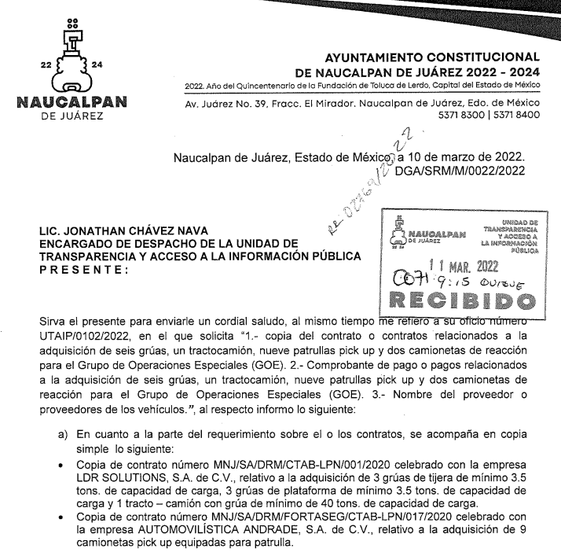

En este orden de ideas, el archivo electrónico “MNJ-SA-DRM-CTAB--LPN-001-2020.pdf” contiene el contrato de adquisición de bienes número MNJ-SA-DRM-CTAB--LPN-001-2020, que se llevó a cabo entre “LDR SOLUTIONS”, S.A. DE C.V.” y el Municipio de Naucalpan de Juárez por medio del cual el proveedor se obligó a entregar las grúas respecto a las partidas 1, 2 y 3 derivado del procedimiento de Licitación Pública Nacional identificada con la nomenclatura MNJ-SA-LPN-005-2020 tal como se aprecia en las siguientes imágenes.

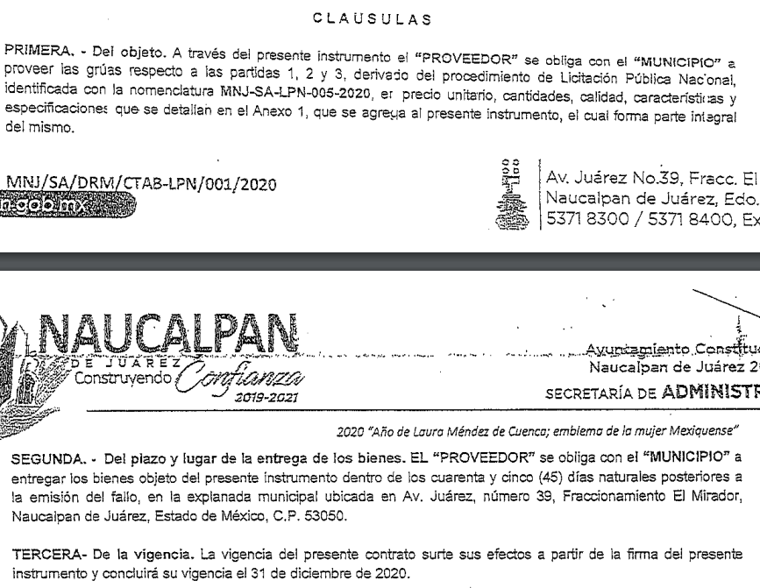

Del mismo modo, el archivo identificado como “MNJ-SA-DRM-FORTASEG-CTAB-LPN-017-2020-1.pdf” contiene el contrato de adquisición de bienes celebrado entre el Municipio de Naucalpan de Juárez y “AUTOMOVILISTA ANDARADE”, S.A DE C.V. de fecha treinta de diciembre de 2020, por medio del cual el proveedor en la cláusula primera del instrumento se obliga a suministrar al Municipio camionetas pick up doble cabina, equipadas para patrulla, tal como se advierte en la siguiente captura.



Asimismo, en el archivo denominado “MNJ-SA-DRM-FORTASEG-CTAB-IR-003-2020.pdf” se advierte el contrato de adquisición de bienes número MNJ-SA-DRM-FORTASEG-CTAB-IR-003-2020 celebrado entre DISTRIBUCIONES Y PROYECTOS, S.A. DE C.V. y el Municipio de Naucalpan de Juárez, de fecha 31 de agosto de 2020, por medio del cual se contrató la adquisición de dos camionetas pick up, doble cabina, equipadas como patrullas de reacción, de acuerdo a lo establecido en la cláusula primera del instrumento, tal como se observa a continuación.


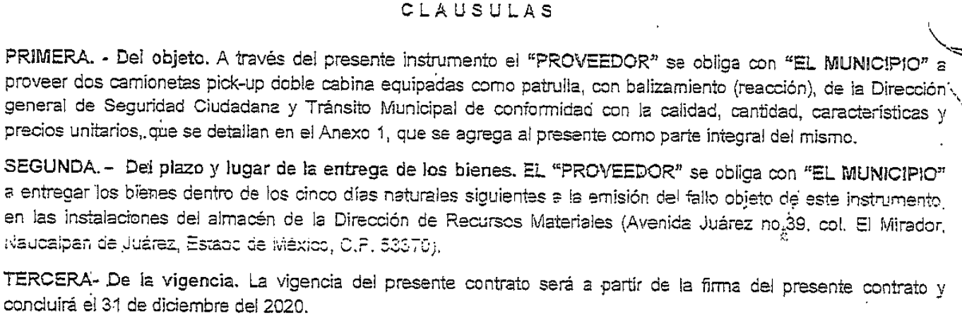

En ese tenor, del pronunciamiento y los documentos enviados por la Servidora Pública Habilitada, Directora General de Administración, se tiene que fueron atendidos los requerimientos formulados por la RECURRENTE referentes a los contratos y nombre de los proveedores, relacionados con la adquisición de seis grúas, un tracto camión, nueve patrullas pick up y dos camionetas de reacción para el Grupo de Operaciones Especiales (GOE) que en este caso, al haberse realizado los contratos con personas jurídico colectivas, en los contratos enviados por el SUJETO OBLIGADO se observa la denominación o razón social de los proveedores.
Asimismo, es necesario señalar que éste Organismo Garante no está facultado para pronunciarse sobre la veracidad de la información que los Sujetos Obligados ponen a disposición de los solicitantes; situación que se aleja de las atribuciones de este Instituto máxime que al momento que ponen a disposición ésta, la misma tiene el carácter oficial y se presume veraz, tan es así que la misma queda registrada en el Sistema de Acceso a la Información Mexiquense (SAIMEX).
Sirviendo de apoyo a lo anterior por analogía, el criterio 31-10 emitido por el ahora Instituto Nacional de Transparencia, Acceso a la Información y Protección de Datos Personales, que a la letra dice:
El Instituto Federal de Acceso a la Información y Protección de Datos no cuenta con facultades para pronunciarse respecto de la veracidad de los documentos proporcionados por los sujetos obligados. El Instituto Federal de Acceso a la Información y Protección de Datos es un órgano de la Administración Pública Federal con autonomía operativa, presupuestaria y de decisión, encargado de promover y difundir el ejercicio del derecho de acceso a la información; resolver sobre la negativa de las solicitudes de acceso a la información; y proteger los datos personales en poder de las dependencias y entidades. Sin embargo, no está facultado para pronunciarse sobre la veracidad de la información proporcionada por las autoridades en respuesta a las solicitudes de información que les presentan los particulares, en virtud de que en los artículos 49 y 50 de la Ley Federal de Transparencia y Acceso a la Información Pública Gubernamental no se prevé una causal que permita al Instituto Federal de Acceso a la Información y Protección de Datos conocer, vía recurso revisión, al respecto.
- De los comprobantes de pago
Por cuanto hace al requerimiento formulado en la solicitud de información relativo a: “2.- Comprobante de pago o pagos relacionados a la adquisición de seis grúas, un tractocamión, nueve patrullas pick up y dos camionetas de reacción para el Grupo de Operaciones Especiales (GOE)”, el archivo electrónico identificado como “EMYA-68-2021 (2).pdf” contiene el oficio número EMYA/68/2021 del 15 de marzo de 2022, suscrito y signado por el enlace de Tesorería para la Unidad de Transparencia y Acceso a la Información, por medio del cual informó que realizó una búsqueda exhaustiva y minuciosa y no se encuentra información alguna relacionada a la petición; asimismo refirió, que la información es inherente a la Dirección General de Administración.

Por otro lado, sobre este rubro, la Directora General de Administración mediante oficio número DGA/SRM/M/022/2022 de fecha 10 de marzo de 2022 dirigido al Encargado de Despacho de la Unidad de Transparencia y Acceso a la Información dio a conocer el número y fecha de los oficios, por medio de los cuales se remitió a la Tesorería Municipal la documentación para el trámite de los pagos correspondientes, tal como se aprecia en la imagen siguiente:

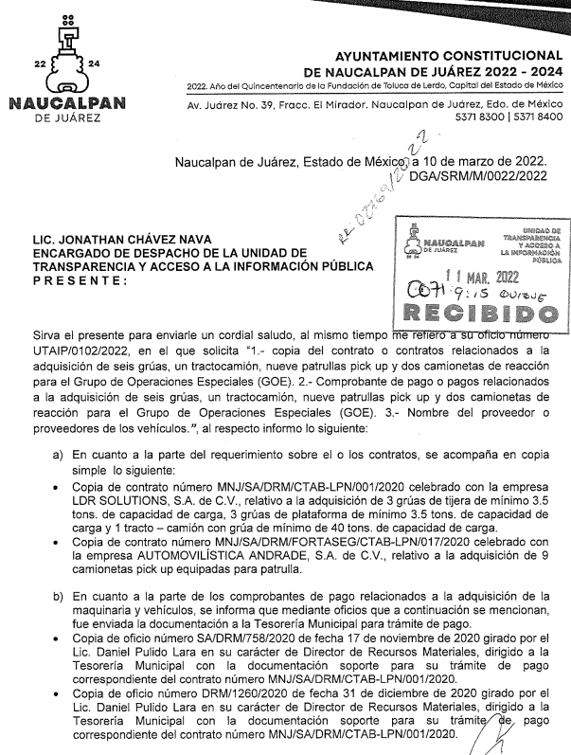

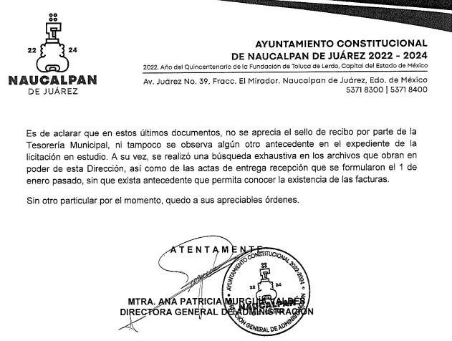
Asimismo, es importante referir que en los contratos enviados en informe justificado, relacionados con la adquisición de bienes muebles referidos por el RECURRENTE se encuentra establecida, la forma de pago y la cantidad a pagar dentro de los veinte días naturales posteriores a la entrega del expediente de pago a la Tesorería Municipal por la Dirección de Recursos Materiales, previa entrega de los bienes objeto de los contratos, y a partir de la recepción de la factura correspondiente, tal se observa en las siguientes capturas de pantalla.
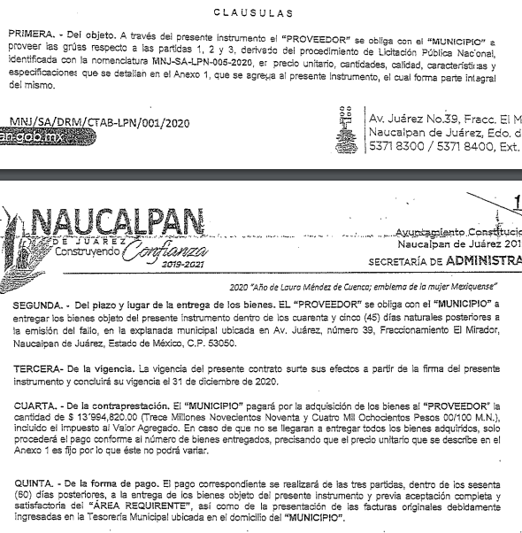

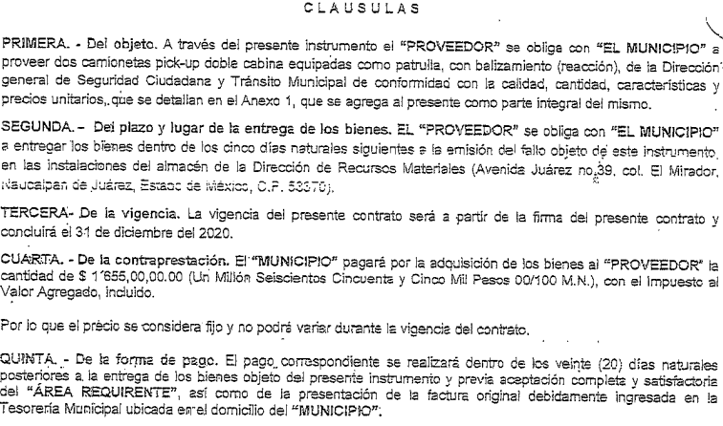

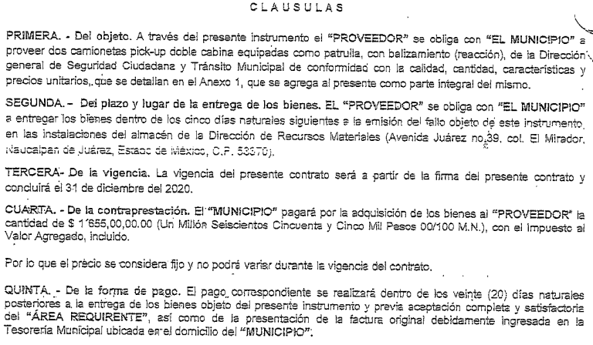

Atento a lo anterior, cabe precisar que se obvia el análisis de la competencia por parte del SUJETO OBLIGADO, dado que éste ha asumido la misma, en razón de que de los argumentos y documentales vertidas en informe justificado, se advierte que genera, administra y posee la información solicitada, ya que remitió los contratos de adquisición de los bienes muebles referidos por la RECURRENTE.
Ahora bien, la Tesorería Municipal manifestó que no localizó la información y que es atribución de la Dirección General de Administración, es necesario referir que las facturas o comprobantes que amparan las erogaciones que se realizan con erario público tienen naturaleza pública pues, constituyen los medios idóneos de evidencia del gasto realizado con recursos públicos, de ahí que convenga precisar que la Constitución Política del Estado Libre y Soberano de México en su artículo 129 señala que los recursos económicos del Estado, de los Municipios, así como de los Organismos Autónomos, se administrarán con eficiencia, eficacia y honradez, para cumplir con los objetivos y programas a los que estén destinados.
Aunado a ello, los artículos 342, 343, 344 y 345 del Código Financiero del Estado de México y Municipios disponen el sistema y las políticas que deben seguirse para llevar el registro contable y presupuestal de las operaciones financieras, en los siguientes términos:
“Artículo 342.- - El registro contable del efecto patrimonial y presupuestal de las operaciones financieras, se realizará conforme al sistema y a las disposiciones que se aprueben en materia de planeación, programación, presupuestación, evaluación y contabilidad gubernamental.
En el caso de los municipios, el registro a que se refiere el párrafo anterior, se realizará conforme al sistema y a las disposiciones en materia de planeación, programación, presupuestación, evaluación y contabilidad gubernamental, que se aprueben en el marco del Sistema de Coordinación Hacendaria del Estado de México.
Artículo 343.- - El sistema de contabilidad debe diseñarse sobre base acumulativa total y operarse en forma que facilite la fiscalización de los activos, pasivos, ingresos, egresos y, en general, que posibilite medir la eficacia del gasto público, y contener las medidas de control interno que permitan verificar el registro de la totalidad de las operaciones financieras.
El sistema de contabilidad sobre base acumulativa total, se sustentará en las normas emitidas por el Consejo Nacional de Armonización Contable.
Artículo 344.- Los Entes Públicos, a través de cualquiera de sus unidades administrativas, de acuerdo con su naturaleza jurídica y según corresponda, registrarán contablemente el efecto patrimonial y presupuestal de las operaciones financieras que realicen, en el momento en que ocurran, con base en el sistema y políticas de registro establecidas, en el caso de los Municipios, se hará por la Tesorería.
Todo registro contable y presupuestal deberá estar soportado con los documentos comprobatorios originales o en medios electrónicos, los que deberán permanecer en custodia y conservación de los Entes Públicos a través de las unidades administrativas que ejercieron el gasto y a disposición de los Órganos de Fiscalización locales y federales, según corresponda, así como de los órganos internos de control, por un término de cinco años, contados a partir del ejercicio presupuestal siguiente al que corresponda, en el caso de los Municipios, dicha obligación corresponderá a la Tesorería.
Tratándose de documentos de carácter histórico, se estará a lo dispuesto por la legislación de la materia.
…
Artículo 345.- Las Dependencias y sus unidades administrativas; deberán conservar la documentación contable del año en curso y la de ejercicios anteriores, cuyas cuentas públicas hayan sido revisadas y fiscalizadas y la remitirán al Archivo Contable Gubernamental en un plazo que no excederá de seis meses. Tratándose de los comprobantes fiscales digitales, estos deberán estar agregados en forma electrónica a cada póliza de registro contable.
Los poderes Legislativo y Judicial, los Organismos Autónomos y las Entidades Públicas, de acuerdo con su naturaleza jurídica y según corresponda, deberán conservar la documentación contable del año en curso y la de ejercicios anteriores, cuyas cuentas públicas hayan sido revisadas y fiscalizadas, en sus propios Archivos Contables. Tratándose de los comprobantes fiscales digitales, estos deberán estar agregados en forma electrónica a cada póliza de registro contable.
El plazo señalado en este artículo empezará a contar a partir de la publicación en el Periódico Oficial, del decreto correspondiente “(Sic)
(Énfasis añadido)
De una interpretación sistemática de los artículos transcritos, se desprende primeramente que el registro contable del efecto patrimonial y presupuestal de las operaciones financieras se realizará conforme al sistema y a las disposiciones que se aprueben en materia de planeación, programación, presupuestación, evaluación y contabilidad gubernamental.
Al respecto, si bien es cierto que el Código Financiero del Estado de México y Municipios establece la obligación de los Municipios para llevar los registros contables y presupuestales; también lo es que, dicho ordenamiento jurídico no establece que debemos entender por registro contable y presupuestal; sin embargo, el “Glosario de Términos para el Proceso de Planeación, Programación, Presupuestación y Evaluación en la Administración Pública”, elaborado por el Grupo de Trabajo de Sistemas de Información Financiera, Contable y Presupuestal de la Comisión Permanente de Funcionarios Fiscales del Instituto para el Desarrollo Técnico de las Haciendas Públicas (INDETEC) señalan las siguientes definiciones de las palabras registro contable y registro presupuestario:
“REGISTRO CONTABLE
Asiento que se realiza en los libros de contabilidad de las actividades relacionadas con el ingreso y egresos de un ente económico.” (Sic)
“REGISTRO PRESUPUESTARIO
Asiento contable de las erogaciones realizadas por las dependencias y entidades con relación a la asignación, modificación y ejercicio de los recursos presupuestarios que se les hayan autorizado.” (Sic)
Por otra parte, se establece que el sistema de contabilidad sobre base acumulativa total se sustentará en los principios de contabilidad gubernamental.
Igualmente, los preceptos legales citados señalan que los Sujetos Obligados deben contar con una unidad administrativa que registra contablemente el efecto patrimonial y presupuestal de las operaciones financieras que realizan, en el momento en que ocurran, con base en el sistema y políticas de registro establecidas.
Correlativo a lo anterior, es preciso referir una definición de póliza contable, la cual, primeramente, no está definida en el Código Financiero del Estado de México y Municipios; no obstante, el ya mencionado Glosario la definen como:
“PÓLIZA CONTABLE
Documento en el cual se asientan en forma individual todas y cada una de las operaciones desarrolladas por una institución, así como la información necesaria para la identificación de dichas operaciones.” (sic)
Así, se advierte que la póliza contable constituye un registro contable y presupuestal con el que cuentan los Municipios para el registro de sus operaciones relacionadas con sus ingresos y egresos y se anexan los documentos o comprobantes que justifiquen las anotaciones y cantidades en ellas registradas, lo que permite la identificación plena de dichas operaciones.
En este sentido, existen diversos tipos de pólizas contables de acuerdo a las operaciones realizadas, dentro de las cuales, encontramos las llamadas pólizas de egresos, son aquellas en las cuales se anotan diariamente las operaciones que representan gastos, es decir, salidas de dinero para el Sujeto Obligado, las que además, deben encontrarse acompañadas de las documentales que sirven de soporte de dicho movimiento.
Por lo que todo registro contable y presupuestal deberá estar soportado con los documentos comprobatorios originales, como lo son las facturas, los que deberán permanecer en custodia y conservación de la Unidad administrativa correspondiente y a disposición del Órgano Superior de Fiscalización del Estado de México; por un término de cinco años contados a partir del ejercicio presupuestal siguiente al que corresponda.
Así, se puede advertir que de la información requerida, los documentos que pueden satisfacer el requerimiento del particular serían las facturas y pólizas de cheque que se hayan pagado.
Por lo que, si bien el Tesorero señaló que “…esa información no corresponde a la Tesorería Municipal, ya que el encargado de coordinar la aprobación de ese festejo es el Cabildo Municipal…” (Sic), de conformidad con los artículos 93 y 95 fracciones I, V y VI de la Ley Orgánica Municipal del Estado de México, que citan lo siguiente:

“Artículo 93.- La tesorería municipal es el órgano encargado de la recaudación de los ingresos municipales y responsable de realizar las erogaciones que haga el ayuntamiento.

Artículo 95.- Son atribuciones del tesorero municipal:

I. Administrar la hacienda pública municipal, de conformidad con las disposiciones legales aplicables;
…
V. Proporcionar oportunamente al ayuntamiento todos los datos o informes que sean necesarios para la formulación del Presupuesto de Egresos Municipales, vigilando que se ajuste a las disposiciones de esta Ley y otros ordenamientos aplicables;

VI. Llevar los registros contables, financieros y administrativos de los ingresos, egresos, e inventarios.
…”

(Énfasis añadido)

Cabe precisar, que de las documentales remitidas por el SUJETO OBLIGADO se advierte que los contratos de adquisición de los bienes muebles se celebraron en el año dos mil veinte, por lo que, es posible que los pagos se hayan realizado en el año dos mil veintiuno, es así que, la Ley Orgánica Municipal del Estado de México, en sus artículos 93 y 95 establecen:

“Artículo 93.- La tesorería municipal es el órgano encargado de la recaudación de los ingresos municipales y responsable de realizar las erogaciones que haga el ayuntamiento.”

Artículo 95.- Son atribuciones del tesorero municipal:
I. Administrar la hacienda pública municipal, de conformidad con las disposiciones legales aplicables;
…
IV. Llevar los registros contables, financieros y administrativos de los ingresos, egresos, e inventarios;

Por otro lado, los Lineamientos de Control Financiero y Administrativo para las Entidades Fiscalizables Municipales del Estado de México, en sus numerales 4, numeral 2 y 11 inciso d), establecen en su literalidad:
“4. Son sujetos de los presentes Lineamientos:
2. En los Organismos Operadores de Agua:
2.1. Director General;
2.2. Director de Finanzas o tesorero o sus equivalentes;
2.3. Titular del órgano de control interno.

11. Los servidores públicos municipales, tendrán en el ámbito de su competencia, respecto de los presentes Lineamientos, las obligaciones siguientes:
…
d) El tesorero o equivalente debe verificar que todas las pólizas de registro contable y presupuestal, se encuentren firmadas por quién las elaboró, revisó y autorizó, las cuáles deben estar soportadas con la documentación original, justificativa, comprobatoria, suficiente, competente, pertinente y relevante, las que deberán permanecer en custodia y conservación de la tesorería, por un término de cinco años contados a partir del ejercicio presupuestal siguiente al que corresponda; adicionalmente, todos los documentos deben contar con la leyenda de "OPERADO" para las comprobaciones de los fondos de aportaciones federales y el sello de "PAGADO" para los demás recursos.” (Sic)

De lo anterior, es importante destacar que todo registro contable y presupuestal deberá estar soportado con los documentos comprobatorios originales, entre los cuales se encuentran las facturas, los que deberán permanecer en custodia y conservación de la Tesorería Municipal; por un término de cinco años contados a partir del ejercicio presupuestal siguiente al que corresponda.

Es así que, de las consideraciones previamente analizada, se concluye que la Tesorería Municipal es el área competente que por la naturaleza de sus funciones, de contar con la documentación solicitada en este rubro; por consiguiente el Pleno de este Instituto determina dable ordenar previa búsqueda exhaustiva y razonable ,la entrega, de los comprobantes de pago relacionados con la adquisición del seis grúas, un tracto camión, nueve patrullas pick up y dos camionetas de reacción, de ser el caso en versión pública en términos del siguiente considerando.

Ahora bien, cabe precisar que de los argumentos vertidos por el SUJETO OBLIGADO en informe justificado la enlace entre la Tesorería Municipal y la Unidad de Transparencia se pronunció y manifestó que realizó una búsqueda en los archivos y no localizó la información solicitada; sin embargo, de los documentos enviado por la Dirección General de Administración se advierte que el Municipio celebró contratos para la adquisición de los bienes muebles aunado a que en los mismos se convino, la forma de pago, la cantidad y el plazo dentro del cual se debió remitir la documentación a la Tesorería Municipal para la erogación correspondiente.
Una vez precisado lo anterior para el caso de que después de realizar y acreditar la búsqueda exhaustiva el SUJETO OBLIGADO no localice la documentación solicitada, deberá declarar a través de su Comité de Transparencia la inexistencia de los correos electrónicos, teniendo aplicación al respecto, el criterio de interpretación en el orden administrativo número 0004-11 emitido por este Instituto, cuyo contenido literal se señala enseguida:
“CRITERIO 0004-11
INEXISTENCIA. DECLARATORIA DE LA. ALCANCES Y PROCEDIMIENTOS. De la interpretación de los artículos 29 y 30, fracción VIII, de la Ley de Transparencia y Acceso a la Información Pública del Estado de México y Municipios, se concluye que cuando el Titular de la Unidad de Información no localice la documentación solicitada, a pesar de haber sido generada, poseída o administrada por el Sujeto Obligado, turnará la solicitud al Comité de Información el cual es el único competente para conocer y deliberar mediante resolución el dictamen de declaratoria de inexistencia, la cual tiene como propósito que el particular tenga la certeza jurídica de que el Sujeto Obligado realizó una búsqueda exhaustiva y minuciosa de la información en los archivos a cargo. En consecuencia, es deber del Comité de Información instruir una búsqueda exhaustiva a todas y cada una de las áreas que integran orgánica o funcionalmente al Sujeto Obligado, para localizar los documentos que contengan la información materia de una solicitud, así como la de supervisar que esa búsqueda se lleve a cabo en todas y cada una de las áreas mencionadas. Dicha búsqueda exhaustiva implicará que el Comité acuerde las medidas pertinentes para la debida localización de la información requerida dentro de la estructura del Sujeto Obligado y, en general, el de adoptar cualquier otra previsión que considere conducente para tales efectos y velar por la certeza en el derecho de acceso a la información.
Bajo el entendido de que dicha búsqueda exhaustiva permitirá dos determinaciones:
1ª) Que se localice la documentación que contenga la información solicitada y de ser así la información pueda entregarse al solicitante en la forma en que se encuentra disponible, o
2ª) Que no se haya encontrado documento alguno que contenga la información requerida, por lo que agotadas las medidas necesarias de búsqueda de la información y de no encontrarla, el Comité de Información deba emitir el dictamen de declaratoria de inexistencia y notificarlo al interesado.
Aunado a lo anterior, en el dictamen de declaratoria de inexistencia el Comité de Información deberá motivar o precisar las razones por las que se buscó la información, las áreas en las que se instruyó la búsqueda, las respuestas otorgadas por los Servidores Públicos Habilitados y en general, todas aquéllas circunstancias que se tomaron en cuenta para llegar a determinar que la información requerida no obra en los archivos a cargo.”

Así, debe señalarse que de acuerdo al criterio de interpretación en el orden administrativo emitido por este Instituto número 0003-11, la inexistencia de la información en el derecho de acceso a la información pública conlleva como supuestos: la existencia previa de la documentación y la falta posterior de la misma en los archivos del Sujeto Obligado, en otras palabras la información se generó, administró o poseyó en el marco de sus atribuciones pero no la conserva por distintas razones como pudieran ser, destrucción o desaparición física, sustracción ilícita, baja documental o cualquier otra; o el segundo de los supuestos sería que el Sujeto Obligado debió de haber generado, administrado o poseído la información pero en incumplimiento a la norma no lo llevo a cabo. Tal como se lee del criterio que para mayor referencia se transcribe a continuación:

“INEXISTENCIA, CONCEPTO DE, EN MATERIA DE TRANSPARENCIA. La interpretación sistemática de los artículos 29 y 30, fracción VIII, de la Ley de Transparencia y Acceso a la Información Pública del Estado de México y Municipios, permite concluir que la inexistencia de la información en el derecho de acceso a la información pública conlleva necesariamente a los siguientes supuestos:
a) La existencia previa de la documentación y la falta posterior de la misma en los archivos del Sujeto Obligado, esto es, la información se generó, poseyó o administró —cuestión de hecho— en el marco de las atribuciones conferidas al Sujeto Obligado, pero no la conserva por diversas razones (destrucción física, desaparición física, sustracción ilícita, baja documental, etcétera).
b) En los casos en que por las atribuciones conferidas al Sujeto Obligado éste debió generar, administrar o poseer la información, pero en incumplimiento a la normatividad respectiva no llevó a cabo ninguna de esas acciones.
En ambos casos, el Sujeto Obligado deberá hacer del conocimiento del solicitante las razones que explican la inexistencia, mediante el dictamen debidamente fundado y motivado emitido por el Comité de Información y con las formalidades legales exigidas por la Ley de Transparencia.”

Por lo que al haberse estudiado que el Sujeto Obligado tiene la obligación de haber generar, resguardar y archivar el contenido de los correos electrónicos, en el caso de no localizarlos, podría ocurrir la inexistencia de la misma; el Sujeto Obligado deberá emitir la declaratoria de inexistencia correspondiente.

Lo anterior, se ordena en términos de lo que señala el artículo 19, tercer párrafo, 49, fracciones II y XIII; 169 y 170 de la Ley de Transparencia y Acceso a la Información Pública del Estado de México y Municipios, que se leen como sigue:

“Artículo 19. (…)
Si el sujeto obligado, en el ejercicio de sus atribuciones, debía generar, poseer o administrar la información, pero ésta no se encuentra, el Comité de transparencia deberá emitir un acuerdo de inexistencia, debidamente fundado y motivado, en el que detalle las razones del por qué no obra en sus archivos.”
“Artículo 49. Los Comités de Transparencia tendrán las siguientes atribuciones:
II. Confirmar, modificar o revocar las determinaciones que, en materia de ampliación del plazo de respuesta, clasificación de la información y declaración de inexistencia o de incompetencia realicen los titulares de las áreas de los sujetos obligados;
XIII. Dictaminar las declaratorias de inexistencia de la información que les remitan las unidades administrativas y resolver en consecuencia…”
“Artículo 169. Cuando la información no se encuentre en los archivos del sujeto obligado, el Comité de Transparencia:
I. Analizará el caso y tomará las medidas necesarias para localizar la información;
II. Expedirá una resolución que confirme la inexistencia del documento;
III. Ordenará, siempre que sea materialmente posible, que se genere o se reponga la información en caso de que ésta tuviera que existir en la medida que deriva del ejercicio de sus facultades, competencias o funciones, o que previa acreditación de la imposibilidad de su generación, exponga de forma fundada y motivada, las razones por las cuales en el caso particular no ejerció dichas facultades, competencias o funciones, lo cual notificará al solicitante a través de la Unidad de Transparencia; y
IV. Notificará al órgano interno de control o equivalente del sujeto obligado quien, en su caso, deberá iniciar el procedimiento de responsabilidad administrativa que corresponda.
La Unidad de Transparencia deberá notificarlo al solicitante por escrito, en un plazo que no exceda de quince días hábiles contados a partir del día siguiente a la presentación de la solicitud.
Este plazo podrá ampliarse hasta por otros siete días hábiles, siempre que existan razones para ello, debiendo notificarse por escrito al solicitante.”
“Artículo 170. La resolución del Comité de Transparencia que confirme la inexistencia de la información solicitada contendrá los elementos mínimos que permitan al solicitante tener la certeza de que se utilizó un criterio de búsqueda exhaustivo, además de señalar las circunstancias de tiempo, modo y lugar que generaron la existencia en cuestión y señalará al servidor público responsable de contar con la misma.”

Dicho de otro modo, en el caso de que derivado de la búsqueda exhaustiva de la información que se ordena, la misma no se localice, deberá procederse a la emisión de una resolución que confirme la inexistencia de la información, solicitada por parte del Comité de Transparencia del Sujeto Obligado, debidamente fundado y motivado en el que se detallen las razones por las que la información no obra en sus archivos, misma que deberá ser acompañada de los actos que comprueben que se ordenó la realización de una búsqueda exhaustiva a sus unidades administrativas a fin de generar certeza a la recurrente de que aquella fue realizada así como de comprobar la inexistencia de la información.
Quinto. Versión Pública. Finalmente, como ya se ha señalado, el SUJETO OBLIGADO debe satisfacer la solicitud de acceso a la información; sin embargo, por cuanto hace a la información que entregará a la RECURRENTE para dar cumplimiento a la presente resolución, que contenga que contenga datos personales que deban ser clasificados como confidenciales y que deban ser protegidos, el SUJETO OBLIGADO deberá hacer la elaboración de la versión pública de tales documentos a fin de satisfacer el derecho de acceso a la información pública de la parte recurrente sin menoscabo al derecho a la protección de los datos personales de terceros.
Lo anterior, de conformidad a lo que señalan los artículos 3, fracciones IX, XX, XXXII, XLV; 6, 137 y 143 fracción I, de la Ley de Transparencia y Acceso a la Información Pública del Estado de México y Municipios vigente, que se leen como sigue:
“Artículo 3. Para los efectos de la presente Ley se entenderá por:
IX. Datos personales: La información concerniente a una persona, identificada o identificable según lo dispuesto por la Ley de Protección de Datos Personales del Estado de México;
XX. Información clasificada: Aquella considerada por la presente Ley como reservada o confidencial;
XXXII. Protección de Datos Personales: Derecho humano que tutela la privacidad de datos personales en poder de los sujetos obligados y sujetos particulares;
XLV. Versión pública: Documento en el que se elimine, suprime o borra la información clasificada como reservada o confidencial para permitir su acceso.”

“Artículo 6. Los datos personales son irrenunciables, intransferibles e indelegables, por lo que los sujetos obligados no deberán proporcionar o hacer pública la información que contenga, con excepción de aquellos casos en que deban hacerlo en observancia de las disposiciones aplicables. En el caso de los derechos de acceso, rectificación, cancelación u oposición; los principios, procedimientos, medidas de seguridad en el tratamiento y demás disposiciones en materia de datos personales, se deberá estar a lo dispuesto en las leyes de la materia.”

“Artículo 137. Cuando un mismo medio, impreso o electrónico, contenga información pública y reservada o confidencial, la Unidad de Transparencia para efectos de atender una solicitud de información, deberán elaborar una versión pública en la que se testen las partes o secciones clasificadas, indicando su contenido de manera genérica y fundando y motivando su clasificación.”

“Artículo 143. Para los efectos de esta Ley se considera información confidencial, la clasificada como tal, de manera permanente, por su naturaleza, cuando:
I. Se refiera a la información privada y los datos personales concernientes a una persona física o jurídico colectiva identificada o identificable…”
De los preceptos anteriores se desprende que cuando un documento que vaya a ser entregado vía acceso a la información pública, contenga tanto información de interés público como información que debe ser clasificada, se hará la entrega del mismo, testando las secciones o datos que deban ser clasificados; por ende el Sujeto Obligado deberá proceder a testar los datos personales que se encuentre contenidos en los documentos a entregar para satisfacer el derecho de acceso a la información pública de la recurrente, esto es, los datos concernientes a una persona identificada o identificable, o aquellos datos que tengan el carácter de sensibles, es decir los que afectan la esfera más íntima de su titular o cuya utilización indebida pueda dar origen a discriminación o conlleven un riesgo grave para aquel de acuerdo con la Ley de Protección de Datos Personales en Posesión de Sujetos Obligados del Estado de México y Municipios.
Datos que deberá clasificar como confidenciales por tratarse precisamente de información privada, puesto que los datos personales son irrenunciables, intransferibles e indelegables y los Sujetos Obligados no deberán hacer entrega de los mismos a personas ajenas a su titular.
En el caso específico, la información solicitada puede contener datos susceptibles de clasificarse, que de hacerse públicos afectarían la intimidad y vida privada de particulares; que se ha reiterado en las resoluciones de este Pleno que además de los datos especificados en la Ley de Transparencia y Acceso a la Información Pública del Estado de México y Municipios, se consideran confidenciales cuyo acceso debe ser restringido, los cuales deben testarse al momento de la elaboración de versiones públicas, como pudieran ser de manera enunciativa más no limitativa, la Clave Única de Registro de Población (CURP), el número de credencial para votar, la clave de elector, los Códigos QR, el número de cuenta bancaria, que sean exclusivamente de particulares.
Así, la Clave Única de Registro de Población (CURP) constituye un dato personal, ya que tiene como finalidad registrar a cada una de las personas que integran la población del país, con datos que permitan certificar y acreditar fehacientemente su identidad, en virtud de que se integra por datos personales que únicamente le conciernen a un particular como son su fecha de nacimiento, su nombre, sus apellidos y su lugar de nacimiento; información que permite distinguirlo del resto de los habitantes, por tal motivo, se considera que es de carácter confidencial.
Argumento que es compartido por el Instituto Nacional de Transparencia, Acceso a la Información y Protección de Datos Personales, INAI, conforme al criterio 18/17, el cual refiere:
“Clave Única de Registro de Población (CURP). La Clave Única de Registro de Población se integra por datos personales que sólo conciernen al particular titular de la misma, como lo son su nombre, apellidos, fecha de nacimiento, lugar de nacimiento y sexo. Dichos datos, constituyen información que distingue plenamente a una persona física del resto de los habitantes del país, por lo que la CURP está considerada como información confidencial.”
El número de OCR, denominado Reconocimiento Óptico de Caracteres (OCR), contiene el número de la sección electoral en donde vota el ciudadano titular de dicho documento, por lo que constituye un dato personal en razón de que revela información concerniente a una persona física identificada o identificable en función de la información geoelectoral ahí contenida, por lo que es susceptible de resguardarse.
La clave de elector, es la composición alfanumérica compuesta de 18 caracteres, mismos que hacen identificable a una persona física, que se conforma por las primeras letras de los apellidos, año, mes, día, sexo, clave del estado en donde nació su titular, así como una homoclave que distingue a su titular de cualquier otro homónimo, por lo tanto, se trata de un dato personal que debe ser protegido.
Los códigos bidimensionales o códigos QR, al corresponder a barras en dos dimensiones que al igual que los códigos de barras o códigos unidimensionales, son utilizados para almacenar diversos tipos de datos de manera codificada, los cuales a través de lectores que pueden ser obtenidos por cualquier persona, pueden contener datos personales, no susceptibles de conocimiento público, por lo que, si el Sujeto Obligado advierte que en el presente caso se pueden obtener datos como el Registro Federal de Contribuyentes, la Clave Única del Registro de Población, entre otros que pudieran hacer identificable a una persona, deberá clasificarlo como confidencial.
Igualmente, resulta importante destacar que el número de cuenta bancaria de las personas físicas es información que sólo su titular o personas autorizadas poseen para el acceso o consulta de información patrimonial, o para la realización de operaciones bancarias de diversa naturaleza, por lo que la difusión pública del mismo facilitaría la afectación al patrimonio del titular de la cuenta.
Por lo anterior, el número de cuenta bancaria debe ser clasificado como confidencial con fundamento en las fracciones I y II del artículo 143 de la Ley de la Materia de la Entidad; en razón de que, con su difusión se estaría poniendo en riesgo la seguridad de su titular.
Además de que, la publicidad de los números de cuenta bancaria de los particulares en nada contribuye a la rendición de cuentas, sino por el contrario, dar a conocer los números de las cuentas bancarias hace vulnerable a las personas físicas, al abrir la posibilidad de que terceros que cuenten con las posibilidades tecnológicas y/o económicas puedan realizar actos ilícitos mediante operaciones cibernéticas; en esa virtud, este Instituto determina que dicha información no puede ser del dominio público, toda vez que se podría dar un uso inadecuado a la misma o cometer algún ilícito o fraude en contra del patrimonio de los particulares.
Es por esta razón que se debe omitir el o los números de cuentas bancarias de particulares en las versiones públicas que de las facturas se hagan, para ser entregadas.
Lo anterior, no es así tratándose de las cuentas bancarias o claves interbancarias de los Sujetos Obligados ya que su publicidad cede a la rendición de cuentas al transparentar la forma en que son administrados los recursos públicos.
Lo argumentado encuentra sustento en los criterios 10/17 y 11/17 emitidos por el Instituto Nacional de Transparencia, Acceso a la Información y Protección de Datos Personales, INAI, que llevan por rubro y texto los siguientes:
“Cuentas bancarias y/o CLABE interbancaria de personas físicas y morales privadas. El número de cuenta bancaria y/o CLABE interbancaria de particulares es información confidencial, al tratarse de un conjunto de caracteres numéricos utilizados por los grupos financieros para identificar las cuentas de sus clientes, a través de los cuales se puede acceder a información relacionada con su patrimonio y realizar diversas transacciones; por tanto, constituye información clasificada con fundamento en los artículos 116 de la Ley General de Transparencia y Acceso a la Información Pública y 113 de la Ley Federal de Transparencia y Acceso a la Información Pública.
Cuentas bancarias y/o CLABE interbancaria de sujetos obligados que reciben y/o transfieren recursos públicos, son información pública. La difusión de las cuentas bancarias y claves interbancarias pertenecientes a un sujeto obligado favorece la rendición de cuentas al transparentar la forma en que se administran los recursos públicos, razón por la cual no pueden considerarse como información clasificada.”
En esa virtud, este Pleno determina que dicha información no puede ser del dominio público, toda vez que se podría dar un uso inadecuado a la misma o cometer algún ilícito o fraude como ya ha sido expuesto.
Por cuanto hace al Registro Federal de Contribuyentes (RFC), si bien este Instituto ha sostenido que el RFC y domicilio fiscal de las personas físicas debe ser testado por los Sujetos Obligados, en las versiones públicas de los documentos que elaboren para atender las solicitudes de información pública, lo cierto es que, tratándose de proveedores, prestadores de servicios o contratistas, dichos datos no deben ser suprimidos de las facturas y contratos que vayan a ser entregados.
Ello se debe a que, del ejercicio de ponderación entre el derecho a la protección de datos personales con el derecho de acceso a la información pública, es de mayor trascendencia el que cualquier persona pueda conocer en qué se gastan los recursos públicos, puesto que se trata de erogaciones que realiza un órgano del Estado con base en los recursos que encuentran su origen en mayor medida en las contribuciones aportados por los gobernados, por lo que debe transparentarse su ejercicio.
Además, las personas físicas que realicen las actividades contratadas por las instituciones, renuncian implícitamente a una parte de su derecho a la intimidad al obtener beneficios y lucros de los recursos públicos por dicha contratación, por lo que no puede considerarse como información clasificada lo relativo a su nombre, registro federal de contribuyentes y domicilio fiscal, atento a que dicha información es la que puede generar certeza en los gobernados en que se está ejerciendo debidamente el presupuesto.
Relacionado con lo anterior, el nombre de las personas físicas o los representantes legales de las personas morales, en su calidad de proveedores, contratistas o prestadores de servicios, y la firma de estos, que participaron en el proceso de adjudicación en la modalidad de licitación pública nacional, debe mencionarse que con base en el artículo 23 párrafo segundo y 24 fracción XVIII de la Ley de Transparencia y Acceso a la Información Pública del Estado de México y Municipios, los entes públicos tienen la obligación de difundir toda aquella información relativa a los montos y las personas a quienes entreguen, por cualquier motivo, recursos públicos, así como los informes que dichas personas entreguen sobre el uso y destino de dichos recursos, motivo por el cual los datos del representante legal de la persona moral que resultó favorecida con el procedimiento de licitación no conservan el carácter de confidencial y por tanto no deben ser testados.
Argumentación que guarda sustento en lo estipulado por el artículo 23 de la Ley de Transparencia y Acceso a la Información Pública del Estado de México y Municipios en su penúltimo párrafo, mismo que es del tenor literal siguiente:
“Artículo 23. (…)
Los sujetos obligados deberán hacer pública toda aquella información relativa a los montos y las personas a quienes entreguen, por cualquier motivo, recursos públicos, así como los informes que dichas personas les entreguen sobre el uso y destino de dichos recursos.”
Con base en lo expuesto, se insiste que en la versión pública de los documentos que se ordenan se deben testar aquellos elementos señalados en la presente resolución, en el entendido de que debe ser pública toda la demás información relacionada que no encuadre en los conceptos anteriores.
Al respecto, se destaca que la versión pública que elabore el Sujeto Obligado debe cumplir con las formalidades exigidas en la Ley, por lo que para tal efecto emitirá el Acuerdo del Comité de Transparencia en términos de la Ley de Transparencia y Acceso a la Información Pública del Estado de México y los Lineamientos Generales en Materia de Clasificación y Desclasificación de la Información, Así Como Para la Elaboración de Versiones Públicas emitidos por el Consejo Nacional de Transparencia, con el cual sustentara la clasificación de datos y con ello la "versión pública" de los documentos materia de las solicitudes.
Efectivamente, cuando se clasifica información como confidencial o reservada es importante someterlo al Comité de Transparencia, quien debe confirmar, modificar o revocar la clasificación.
Por lo tanto, la entrega de documentos en su versión pública debe acompañarse necesariamente del Acuerdo del Comité de Transparencia que la sustente, en el que se expongan los fundamentos y razonamientos que llevaron al Sujeto Obligado a testar, suprimir o eliminar datos de dicho soporte documental, ya que no hacerlo implica que lo entregado no es legal ni formalmente una versión pública, sino más bien una documentación ilegible, incompleta o tachada; pues no señalar las razones por las que no se aprecian determinados datos -ya sea porque se testan o suprimen- deja al solicitante en estado de incertidumbre, al no conocer o comprender porque no aparecen en la documentación respectiva, es decir, si no se exponen de manera puntual las razones de ello se estaría violentando desde un inicio el derecho de acceso a la información del solicitante, por lo que el acuerdo respectivo, deberá hacerse del conocimiento de la Recurrente.
De este modo, como ha sido señalado en la presente resolución, en armonía entre los principios constitucionales de máxima publicidad y de protección de datos personales, la Ley de Transparencia y Acceso a la Información Pública del Estado de México y Municipios permite la elaboración de versiones públicas en las que se suprima aquella información relacionada con la vida privada de los servidores públicos.
En mérito de todo lo expuesto, ante lo fundado de las razones o motivos de inconformidad hechos valer por la RECURRENTE, este Instituto estima que lo dable es Ordenar al SUJETO OBLIGADO, entregue previa búsqueda exhaustiva, de ser el caso, en versión pública, los comprobantes de pago relacionados con la adquisición de las seis grúas, un tracto camión, nueve patrullas pick up y las dos camionetas de reacción referidos en los contratos remitidos mediante informe justificado.
Finalmente, es de señalar que, como ya se mencionó el SUJETO OBLIGADO, omitió proporcionar la respuesta a su solicitud de acceso a la información pública, en el término contemplado en el ya citado artículo 163 de la Ley de la materia, razón por la que se ordena dar vista al Titular de la Contraloría Interna y Órgano de Control y Vigilancia de este Instituto, para que resuelva lo conducente y determine en su caso el grado de responsabilidad en el incumplimiento de las obligaciones establecidas en la misma, en términos del artículo 190 de la Ley de Transparencia y Acceso a la Información Pública del Estado de México y Municipios.
Así, con fundamento en lo prescrito en los artículos 5 párrafos trigésimo, trigésimo primero y trigésimo segundo fracciones IV y V de la Constitución Política del Estado Libre y Soberano de México; 2, fracción II; 29, 36 fracciones I y II; 176, 178, 181, 185, fracción I, 186 y 188 de la Ley de Transparencia y Acceso a la Información Pública del Estado de México y Municipios, este Pleno:

III. R E S U E L V E
PRIMERO. Resultan fundados los motivos de inconformidad hechos valer por la RECURRENTE, en el recurso de revisión 02769/INFOEM/IP/RR/2022 en términos del Considerando Cuarto de la presente resolución.
SEGUNDO. Se Ordena al SUJETO OBLIGADO, que en términos de los Considerando Cuarto y Quinto de la presente resolución, haga entrega vía Sistema de Acceso a la Información Mexiquense (SAIMEX), previa búsqueda exhaustiva y razonable, de ser el caso en versión pública, de lo siguiente:
- Los comprobantes de pago relacionados con la adquisición de las seis grúas, un tracto camión, nueve patrullas pick up y las dos camionetas de reacción referidos en los contratos remitidos mediante informe justificado.

Deberá emitir el Acuerdo del Comité de Transparencia de conformidad con lo dispuesto en la Ley de Transparencia y Acceso a la Información Pública del Estado de México y Municipios, en el que funde y motive las razones sobre los datos que se supriman o eliminen de los soportes documentales objeto de las versiones públicas que se formulen y se pongan a disposición de la parte recurrente, mismo que igualmente hará de su conocimiento.

En el caso que derivado de la búsqueda exhaustiva y razonable, por alguna razón no se localice en los archivos del Sujeto Obligado, deberá emitir el Acuerdo de Inexistencia en términos de los artículos 49, fracciones II y XIII, 169 y 170 de la Ley de Transparencia y Acceso a la Información Pública del Estado de México y Municipios, debiendo notificarlo al Recurrente al momento de dar cumplimiento a la presente resolución.

TERCERO. Notifíquese, vía SAIMEX, al Titular de la Unidad de Transparencia del Sujeto Obligado, la presente resolución para que conforme a los artículos 186 último párrafo y 189 párrafo segundo de la Ley de Transparencia y Acceso a la Información Pública del Estado de México y Municipios, dé cumplimiento a lo ordenado dentro del plazo de diez días hábiles, debiendo informar a este Instituto en un plazo de tres días hábiles siguientes sobre el cumplimiento dado a la presente resolución.
CUARTO. Notifíquese, vía SAIMEX, a la RECURRENTE la presente resolución, así como, que de conformidad con lo establecido en el artículo 196 de la Ley de Transparencia y Acceso a la Información Pública del Estado de México y Municipios, en caso de que considere que le causa algún perjuicio podrá impugnarla vía Juicio de Amparo en los términos de las leyes aplicables.
QUINTO. Notifíquese, a la RECURRENTE que la respuesta que dé el SUJETO OBLIGADO derivada de la presente resolución es susceptible de ser impugnada nuevamente, mediante recurso de revisión, ante el Instituto, en términos del artículo 179, último párrafo de la Ley de Transparencia y Acceso a la Información Pública del Estado de México y Municipios.
SEXTO. Gírese oficio al Contralor Interno y Órgano de Control y Vigilancia de este Instituto para hacer de su conocimiento la presente resolución, a fin de que en ejercicio de sus atribuciones y de conformidad con el artículo 190, de la Ley de Transparencia y Acceso a la Información Pública del Estado de México y Municipios, determine lo conducente, en términos de lo señalado en el considerando Cuarto de la presente resolución.
SÉPTIMO. Con fundamento en el artículo 198 de la Ley de la Ley de Transparencia y Acceso a la Información Pública del Estado de México y Municipios, se apercibe al Sujeto Obligado que, en caso de negarse a cumplir la presente resolución o hacerlo de manera parcial se actuará de conformidad con lo previsto en los artículos 213, 214, 216 y 217 de dicha Ley.
ASÍ LO RESUELVE, POR UNANIMIDAD DE VOTOS, EL PLENO DEL INSTITUTO DE TRANSPARENCIA, ACCESO A LA INFORMACIÓN PÚBLICA Y PROTECCIÓN DE DATOS PERSONALES DEL ESTADO DE MÉXICO Y MUNICIPIOS, CONFORMADO POR LOS COMISIONADOS JOSÉ MARTÍNEZ VILCHIS, MARÍA DEL ROSARIO MEJÍA AYALA, SHARON CRISTINA MORALES MARTÍNEZ, LUIS GUSTAVO PARRA NORIEGA Y GUADALUPE RAMÍREZ PEÑA; EN LA VIGÉSIMA PRIMERA SESIÓN ORDINARIA CELEBRADA EL OCHO DE JUNIO DE DOS MIL VEINTIDÓS, ANTE EL SECRETARIO TÉCNICO DEL PLENO ALEXIS TAPIA RAMÍREZ.

Artículo 92. Los sujetos obligados deberán poner a disposición del público de manera permanente y actualizada de forma sencilla, precisa y entendible, en los respectivos medios electrónicos, de acuerdo con sus facultades, atribuciones, funciones u objeto social, según corresponda, la información, por lo menos, de los temas, documentos y políticas que a continuación se señalan: (…)
“Artículo 3. Para los efectos de la presente Ley se entenderá por: (…) XXII. Información de interés público: Se refiere a la información que resulta relevante o beneficiosa para la sociedad y no simplemente de interés individual, cuya divulgación resulta útil para que el público comprenda las actividades que llevan a cabo los sujetos obligados…”

